Сюжетно-ролевая игра
«Ветеринарная клиника»
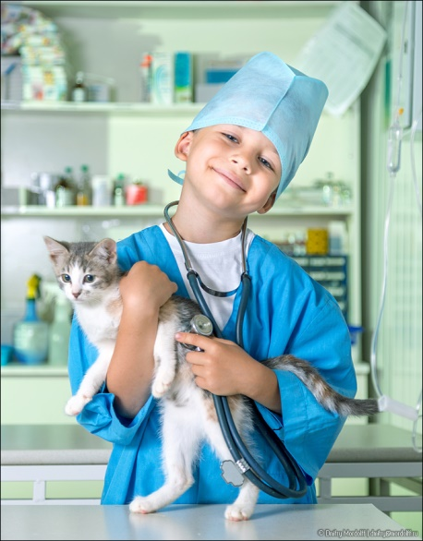
Цель: обогащение опыта детей знаниями и умениями, которые позволят в дальнейшем самостоятельно организовать игру.
Задачи:
– Расширить представления детей о профессиях, обогатить знания о деятельности медицинского персонала в процессе лечения животных.
– Формировать умения развивать сюжет на основе знаний, полученных детьми при восприятии из окружающей действительности, из литературных произведений.
– Совершенствовать формы ролевой диалогической речи у дошкольников; обогатить словарь.
– Воспитывать чуткое, внимательное отношение к животным, доброту, отзывчивость, культуру общения.
Оборудование: животные-игрушки, халат, шапочка, маска, набор «Доктор», карандаш и бланки рецептов, телефон, журнал регистрации посетителей, ручка.
Предварительная работа: беседа с детьми о работе ветеринарного врача, чтение стихов про животных, чтение сказки К. Чуковского «Доктор Айболит», изготовление с детьми атрибутов к игре.
Роли: ветеринарный врач, медсестра, администратор, посетители с больными животными.
Ход игры.
1.Подготовительный этап
Для создания интереса к игре взрослый предлагает прочитать один из рассказов из книги Е. Чарушина «Про Томку» - «Никита-доктор».
Говорит Никита Томке:
— Ну, Томка, сейчас я буду тебя лечить.
Надел Никита на себя халат из простыни, очки нацепил на нос и взял докторскую трубочку для выслушивания — дудку-игрушку. Потом вышел за дверь и постучался — это доктор пришел. Потом утерся полотенцем — это доктор вымыл руки.
Поклонился щенку Томке и говорит:
— Здравствуйте, молодой человек! Вы хвораете, я вижу. Что же у вас болит?
А Томка, конечно, ничего не отвечает, только хвостиком виляет — не умеет говорить.
— Ложитесь, молодой человек, — говорит доктор Никита, — я вас выслушаю.
Доктор повернул Томку кверху пузом, приставил к животу дудочку и слушает.
А Томка хвать его за ухо!
— Ты что кусаешься! — закричал Никита. — Ведь я же доктор!
Рассердился доктор. Ухватил Томку за лапу и сунул под мышку градусник-карандаш.
А Томка не хочет измерять температуру. Барахтается. Тогда доктор говорит больному:
— Теперь вы откройте рот и скажите: а-а-а. И высуньте язык.
Хотел язык посмотреть. А Томка визжит и язык не высовывает.
— Я пропишу вам лекарство, — говорит доктор Никита, — и научу чистить зубы. Я вижу, что вы, молодой человек, неряха, не любите зубы чистить.
Взял Никита свою зубную щетку и стал чистить у Томки зубы.
А Томка как схватит щетку зубами! Вырвался у доктора из рук, утащил щетку и разгрыз ее на мелкие кусочки.
— Ты глупый, Томка! — кричит Никита. — Ведь совсем не так играют!
Так и не научился Томка играть в больного.
После прочтения взрослый задает вопросы: «Как ты думаешь, как называется доктор, лечащий животных?»; «Почему Никита так и не смог вылечить Томку? А ты бы смог? Я тебе предлагаю поиграть в ветеринарную клинику».
2.Организационный.
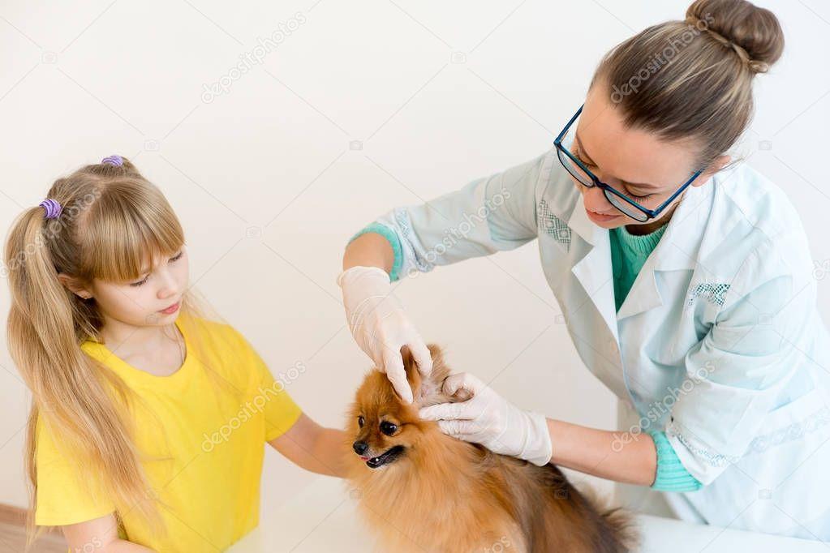
Родитель берет на себя роль главного ветеринарного врача клиники, предлагает сотрудникам занять свои рабочие места, открывает ветеринарную клинику и приглашает посетить ее, позаботиться о своем любимом питомце, привести его на осмотр. Пришедших просит обратиться к администратору, присесть на скамейки и дождаться своей очереди (Здравствуйте, чем мы можем вам помочь? Присаживайтесь на скамейку, доктор вас пригласит… На какое время вас записать на прием к доктору? До свидания! Выздоравливайте скорее….) Взрослый обращается к первому посетителю: ведет диалог с клиентом, используя ролевые действия: осматривает больного, спрашивает у хозяина, что случилось с питомцем; назначает лечение и просит показаться врачу через некоторое время; проводит консультацию об уходе за питомцем: необходимости подбора правильного питания питомцу (Что случилось с питомцем? Поднимите питомца на смотровой стол… Я бы Вам посоветовал(а) …. Прошу Вас снова показать вашего питомца через несколько дней); врач дает указания медсестре делать прививки, проводить процедуры (делать уколы, удалять клещей, обрабатывать и смазывать ранки) (Здравствуйте, проходите, пожалуйста, в процедурный кабинет на прививку… Я вас научу правильно проводить гигиенические процедуры питомцу…); так же дает указание администратору записать посетителя на следующий прием. Далее объявляет участникам, что ей необходимо ненадолго отлучится, и прием пациентов будут проводить другие ветеринарные врачи клиники.
3.Самостоятельная деятельность детей.
Для поддержания интереса детей и развития игры взрослый вводит сопутствующие сюжеты, вносит дополнительные атрибуты: прилавок с табличкой ВетАптека и необходимыми атрибутами, делает объявление:
«Наша ветеринарная клиника сотрудничает с ВетАптекой, в которой вы можете приобрести все необходимое для лечения и ухода за животными. Приглашаем Вас за покупками».
Тем самым вводя новые игровые ситуации и новые игровые роли (провизор, кассир) взрослый может принять участие во второстепенной роли: «позвонить по телефону» в ВетАптеку или ВетКлинику и попросить заочную консультацию по лечению питомца у ветеринара или попросить посоветовать провизора хорошее лекарство.
Так же для поддержания интереса у детей к игре взрослый может обратить внимание детей:
«Внимание! Поблизости открылся новый Салон красоты для собак и кошек «Веселый Пудель» и после того как животные будут вылечены вы можете посетить этот салон, в котором можно обновить стрижку питомца, провести ряд косметических процедур, приобрести новые аксессуары».

Взрослый обращает внимание и положительно оценивает инициативу детей, в использовании во время игры предметов-заместителей; использование в речи вежливых слов, определении детьми главных ролей, второстепенных. Проводит обсуждение: Что понравилось? Что хотелось бы добавить в игру?
